Государственное бюджетное учреждение Комплексный центр социального обслуживания населения Альшеевского района Республики Башкортостан отделение социальный приют для детей и подростков

Занятие на тему:
«Права ребенка»
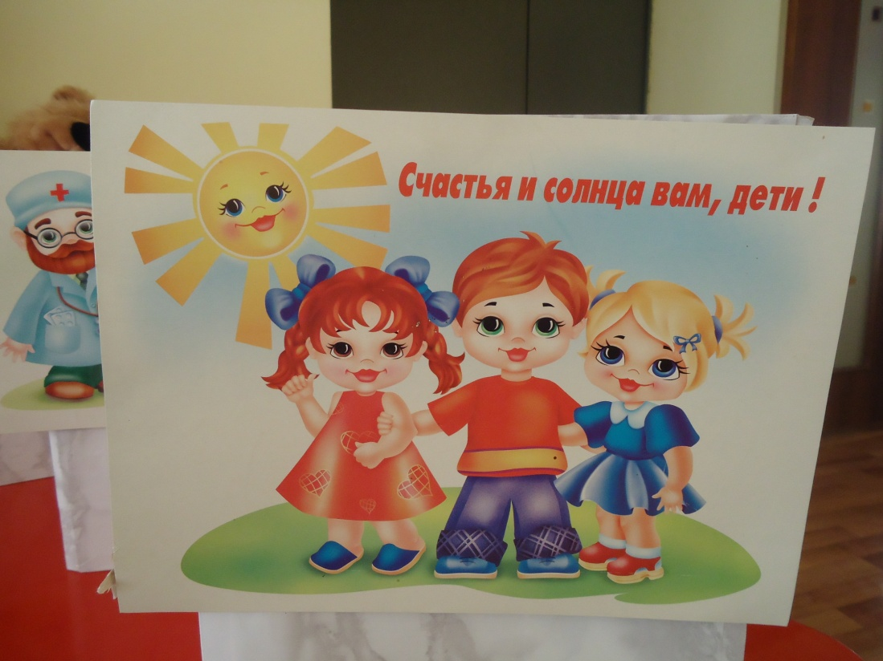

Провели воспитатели: Тимербаева С.Ш;
Игнатьева Н.С.

с. Раевский, 2013

Цели занятия:
Обобщить знания дошкольников об основных правах ребенка;
Повысить социально-правовую компетентность;
Воспитывать уважение по отношению друг другу.

Задачи:
Акцентировать внимание детей на необходимости понимания и знания своих прав и обязанностей;
Расширить умения дошкольников пользоваться своими правами;
Заинтересовать детей в необходимости выполнения своих прав и обязанностей.

Карло жил в коморке под лестницей. Он вошел внутрь, сел на единственный стул и повертев так и эдак полено, которое он нашел на улице и которое ему приглянулось, подумал: «А не вырезать ли из него куклу?».
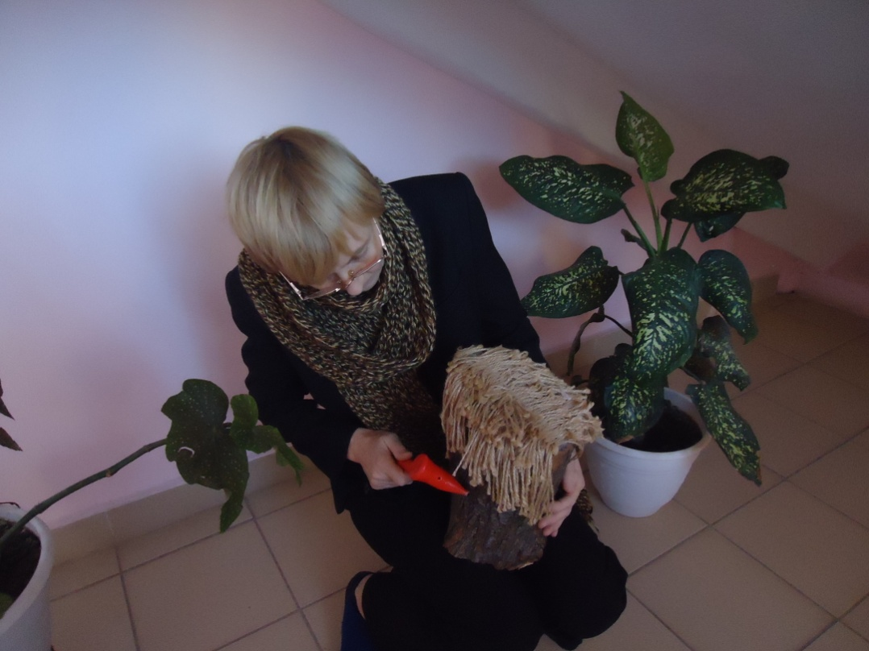
Он взял нож и принялся работать. Вскоре из бревна начали вырисовываться голова, уши, большой нос, рот, любопытные глазки.
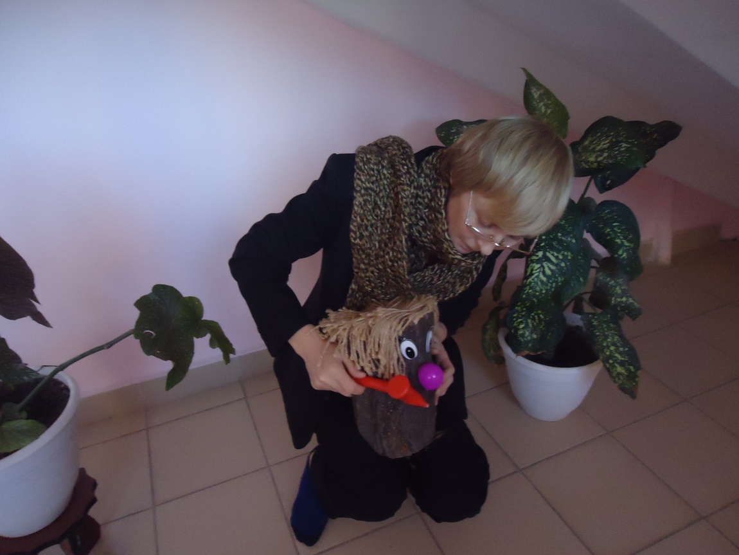
Карло не успел еще закончить работу, как глазки у куклы открылись и захлопали, рот растянулся, открылся и из него высунулся узенький красный язык, начал дразниться и шалить.
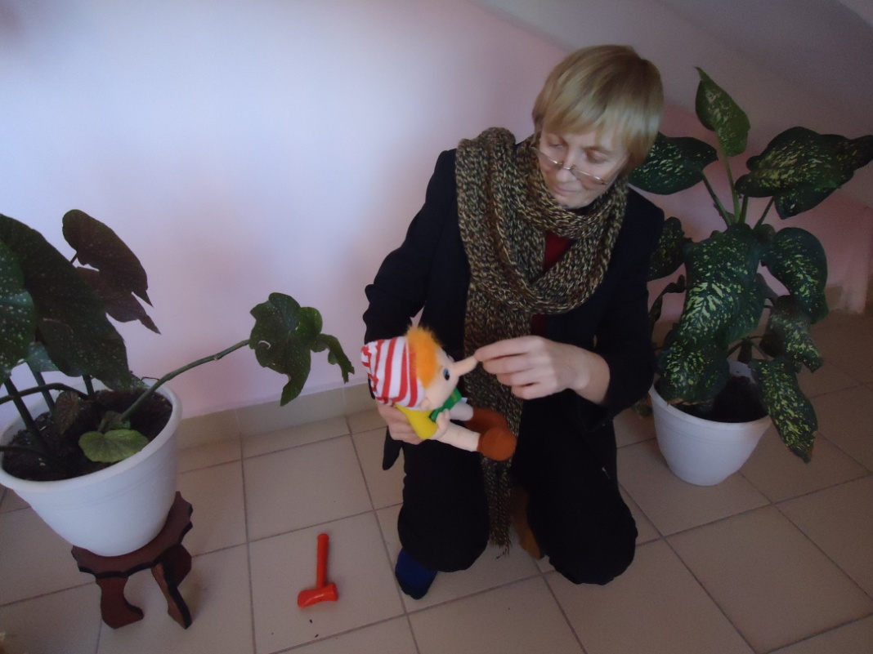
«Как же мне ее назвать?»- раздумывал папа Карло, - назову-ка я ее Буратино. Это имя принесет мне счастье. Я знал одно семество – всех их звали Буратино: отец – Буратино, мать – Буратино, дети тоже – Буратино. Все они жили счастливо и беспечно.
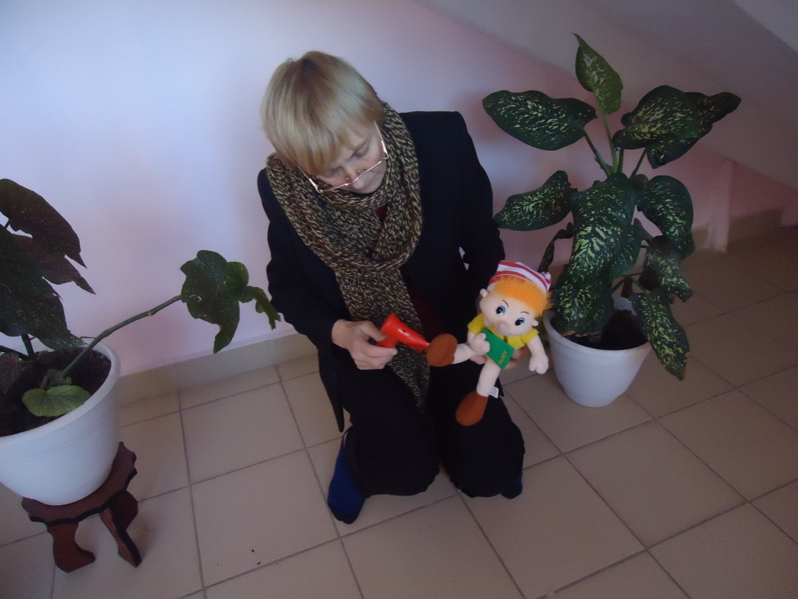
Карло сделал ему из лучинок длинные ноги с большими ступнями. Окончив работу, поставил деревянного мальчишку на пол, чтобы научить ходить. Буратино покачался, покачался на тоненьких ножках, шагнул раз, шагнул другой, скок, скок – прямо к двери, через порог и на улицу.
Буратино беспечно шагал по улице все, дальше удаляясь от коморки папы Карло, пока не понял, что он заблудился. Ош шёл по улице и был удивлен тем, что все вокруг были чем-то заняты, все куда-то спешили. Ему хотелось узнать больше о жизни людей, окружающих его. На своем пути он увидел большое красивое здание, во дворе которого гуляли дети.
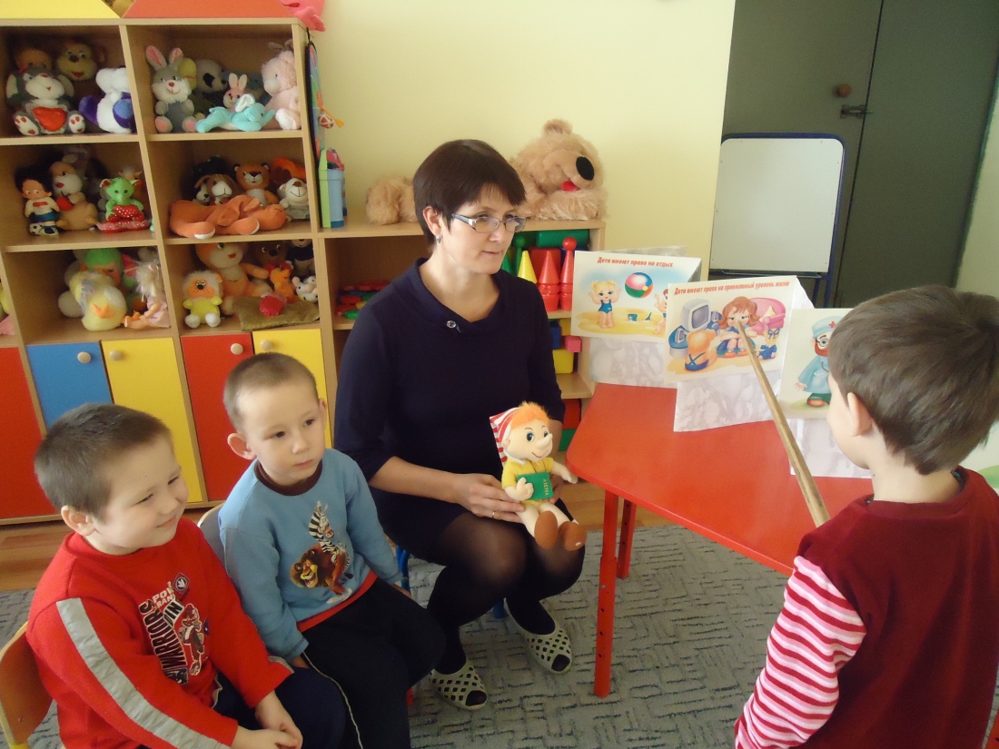
Буратино познакомился с детьми и поинтересовался у них, почему гуляя по улице, он встречал людей, уверенных в себе, спокойных и только он один выглядел испуганным и растерянным.
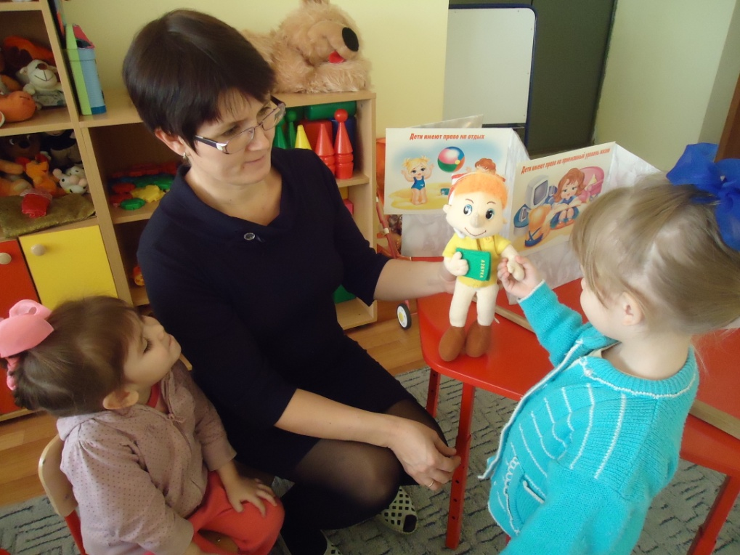
Воспитатель вместе с детьми объяснили ему, что каждый человек, так же как и ребенок с рождения защищен государством и имеет свои права. Все права детей прописаны в Конвенции о правах ребенка: с рождения ребенок имеет право на приемлемый уровень жизни.
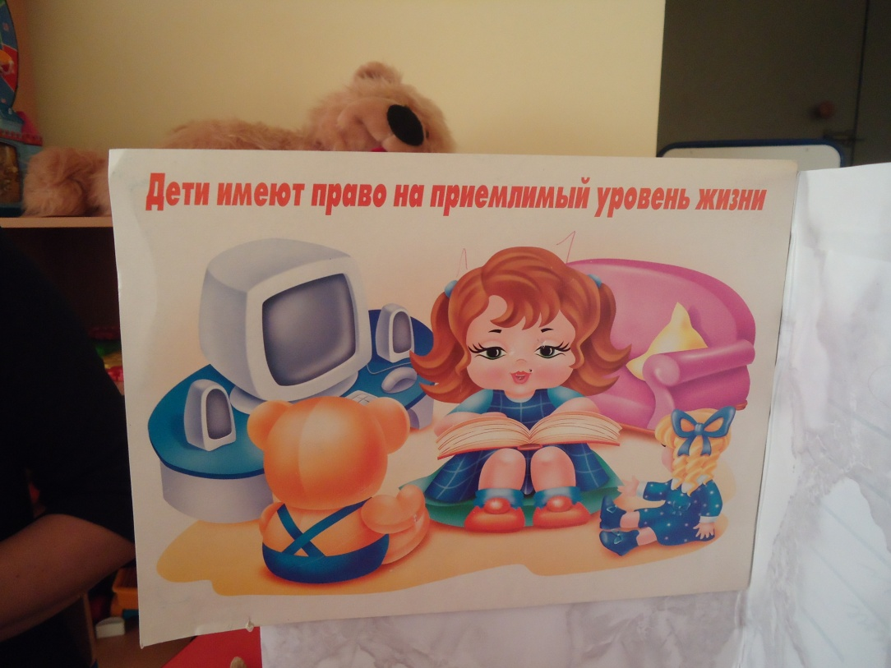
Всем детям должны быть созданы благоприятные условия для проживания: своя комната, кроватка, игрушки. Все дети имеют право на бесплатный медицинский уход.
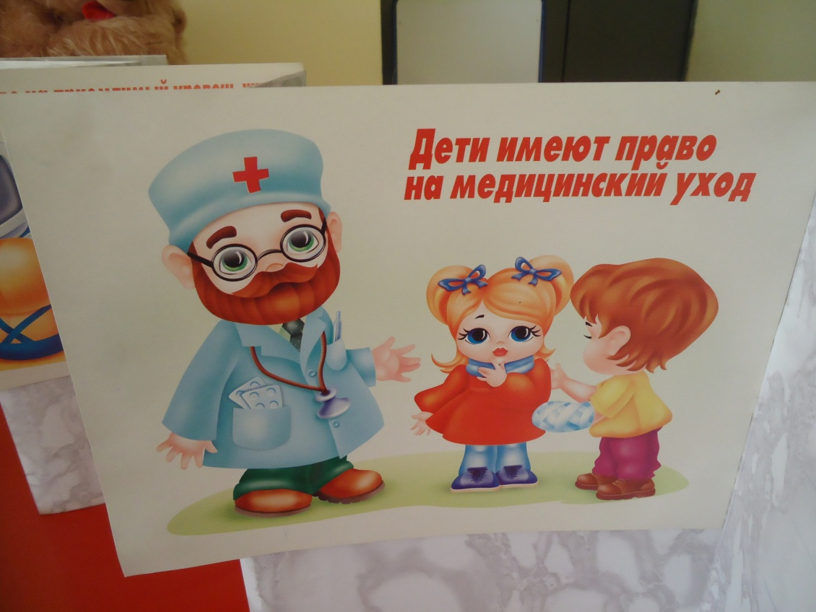

Право на отдых
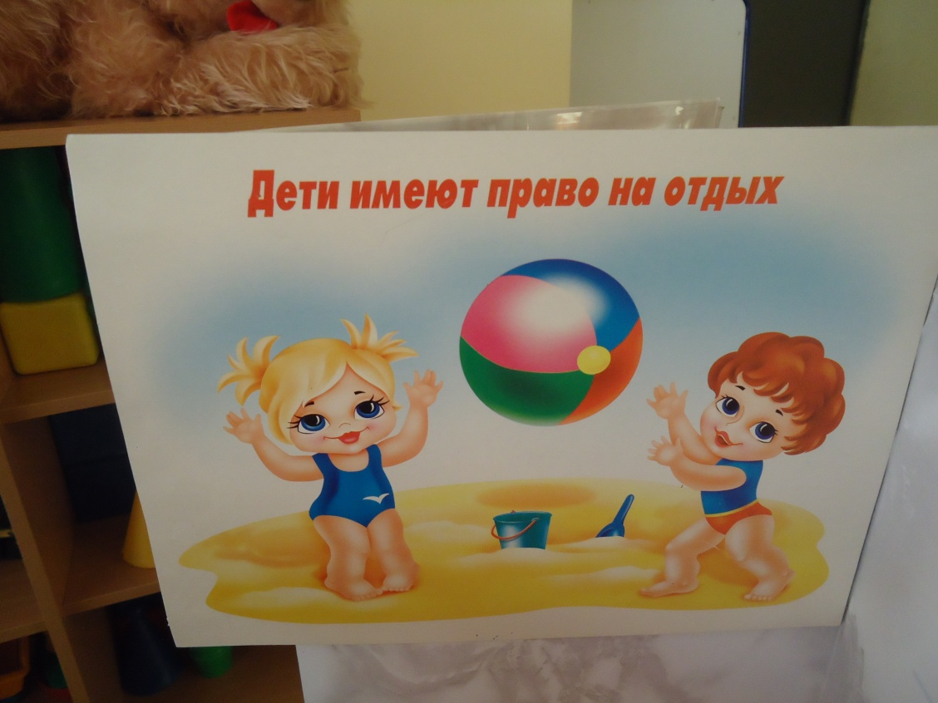
Поэтому каждый ребенок, как и взрослый чувствует себя защищенным государством, и выглядит спокойным и уравновешенным.
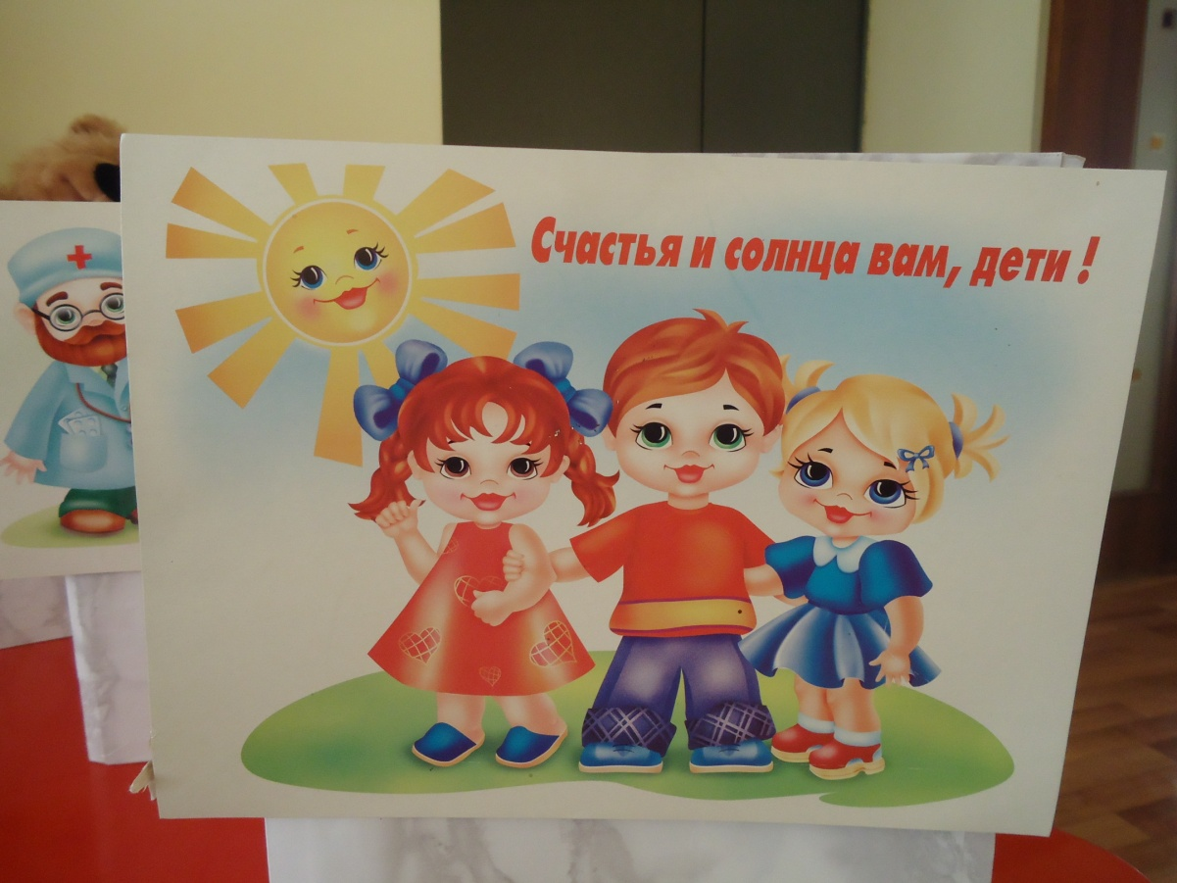
Буратино поблагодарил детей за то, что они познакомили его с правами на жизнь, зная которые он избежит многих неприятностей и может вырасти равноправным членом общества.

